Avaliação Heurística – Spotify

Thiago Bruchmann Carnaiba – PE300712X

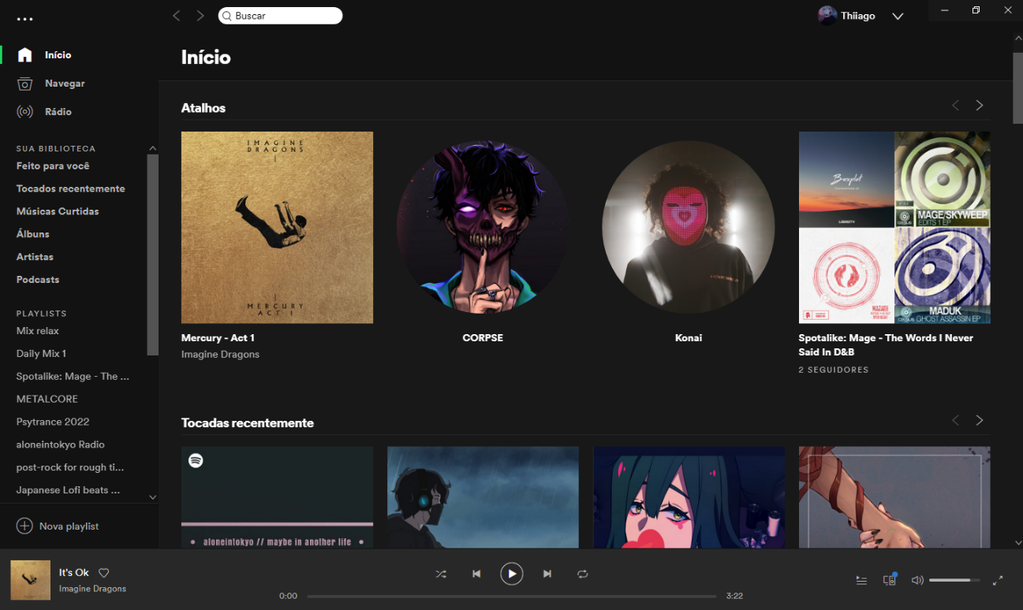

Heurística cumprida: A interface tem feedback imediato indicando em qual parte da interface você está.

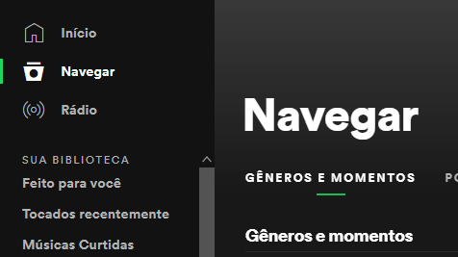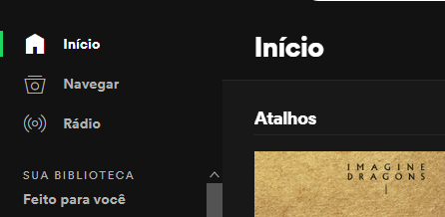

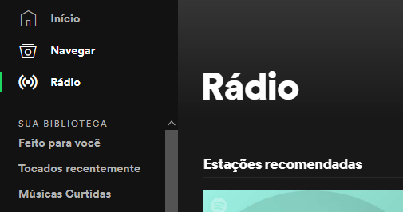

Heurística cumprida: Ajudar aos usuários a reconhecer, diagnosticar e corrigir erros.

Por experiencia própria nunca passei por erros utilizando tanto a interface quanto o site do Spotify, entretanto existe uma prevenção de erro dentro da interface, e quando a prevenção não indica o que aconteceu, ela oferece uma solução que possivelmente resolvera o problema.

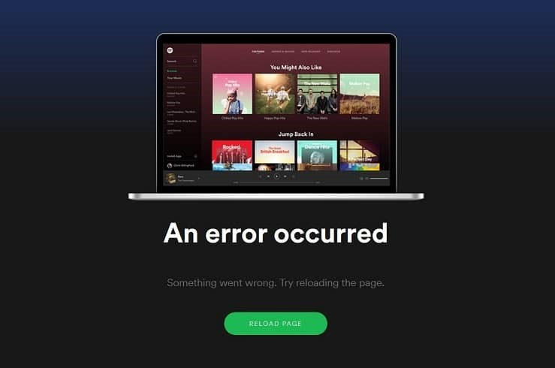

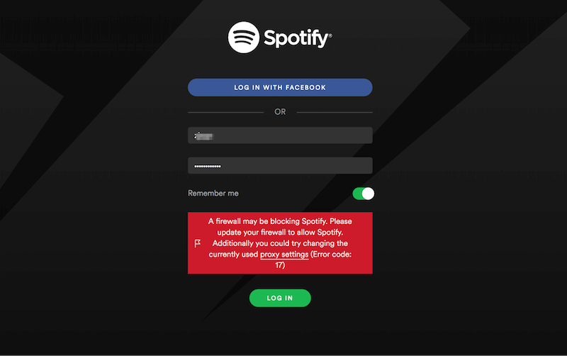

Heurística cumprida: Reconhecimento ao invés de lembrança.

O Spotify como aplicativo de música tem essa ótima usabilidade que é criar automaticamente com base na utilização (músicas ouvidas) do usuário atalhos para playlists e músicas que foram escutadas diversas vezes, e, ainda na pagina inicial apresentar atalhos fáceis para músicas que foram escutadas recentemente. Além disso na parte de busca por músicas/podcasts a interface deixa salva TODAS as buscas feitas pelo usuário.





Heurística violada: Consistência e padronização.

A maior inconsistência da interface é a padronização do tamanho e local das propagandas, que hora aparece como pop-up tomando toda a interface, hora aparece como um banner na horizontal ou vertical. Propagandas que no caso não apareceram em nenhum de meus exemplos pois sou usuário premium, usuários não pagantes sofrem está inconsistência a todo momento.

Além da propaganda o normal é que a música que você está escutando seja pausada para que rodem propagandas que não podem ser puladas, geralmente durando de 30 segundos a 1 minuto.





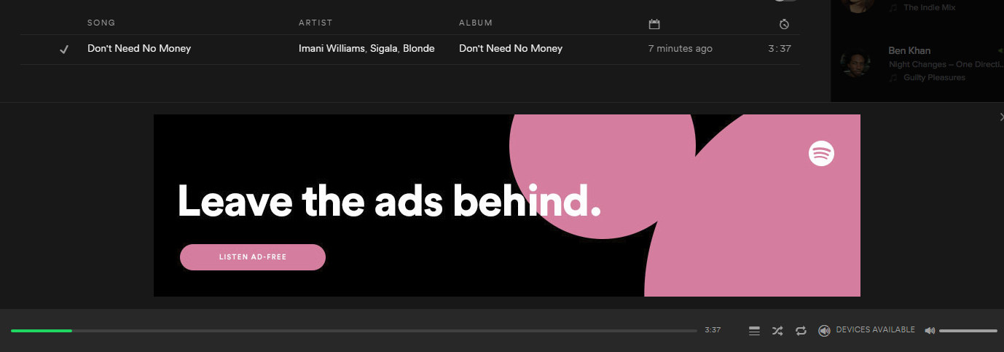

Heurística violada: Controle e liberdade do usuário.

Ao contrário do que você espera, a função para sair do programa, ou seja, clicar no botão X não sai realmente do programa, ele fica minimizado e cria um ícone que geralmente fica escondido na barra de tarefas, e está funcionalidade é algo que fica escondido no menu caso o usuário queira desativá-la.

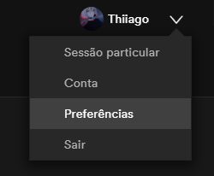(ao fechar o programa)

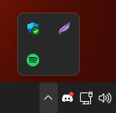

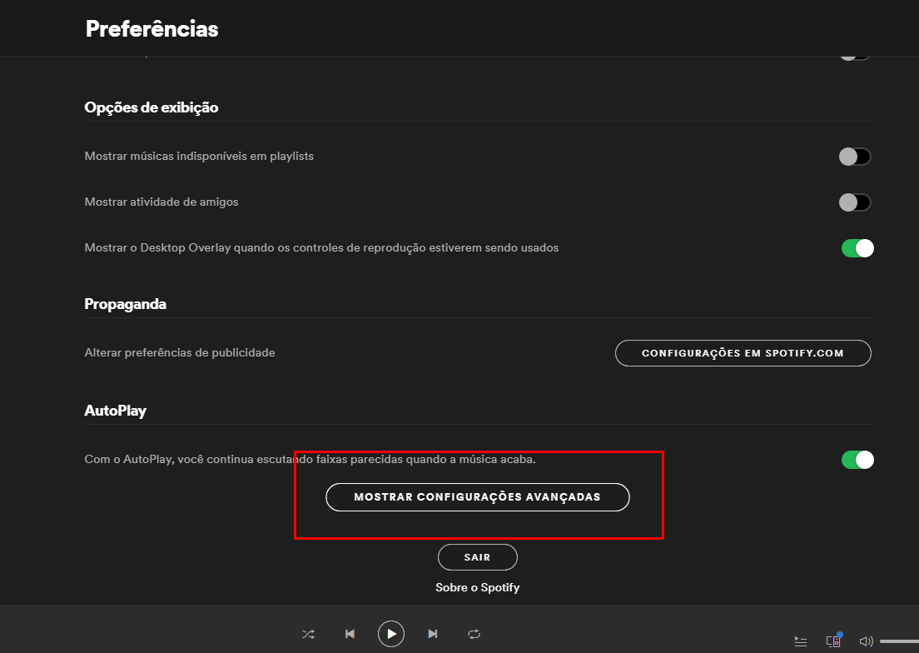

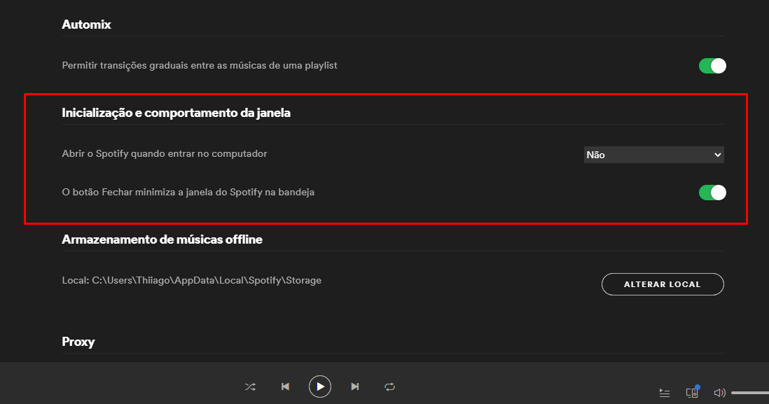

Heurística violada: Ajuda e Documentação.

Para encontrar o botão “Ajuda” dentro da interface não é a tarefa mais fácil, e mesmo após encontrar, você não tem nenhuma informação relevante dentro da interface, após clicar no botão “Ajuda do Spotify” o usuário é redirecionado para um site e lá ele tem que encontrar ou pesquisar a informação desejada.

